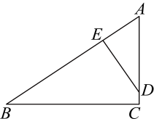4.27**相似三角形周末作业卷**

**一、单选题**

1．如图，点、分别在、上，且与不平行，添加一个条件，可得，不正确的是（    ）

A． B． C． D．

2．下列命题中，真命题是（    ）

A．如果一个直角三角形的一个锐角等于另一个直角三角形的锐角，那么这两个三角形相似

B．如果一个等腰三角形的一个内角等于另一个等腰三角形的内角，那么这两个三角形相似

C．如果一个直角梯形的一个锐角等于另一个直角梯形的锐角，那么这两个梯形相似

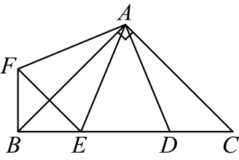D．如果一个等腰梯形的一个内角等于另一个等腰梯形的内角，那么这两个梯形相似

3．如图，在中，，、是斜边上两点，且，将绕点顺时针旋转后，得到，连接．下列结论中正确的个数有（    ）

①；②；③平分；

④．

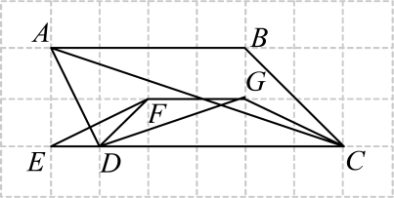  A．个 B．个 C．个 D．个

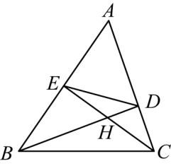4．如图，在由相同的小正方形组成的的网格中，点*、**、**、**、**、**、*都在小正方形顶点上，则图中能用字母表示（不再添加辅助线）的三角形中，与△DFG相似的三角形的个数是（　）

A．2 B．3 C．4 D．5

5．如图，的高、相交于，连结，则图中相似三角形的对数是（    ）

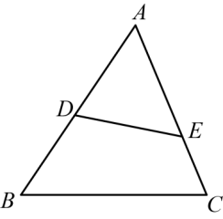A．5对 B．6对 C．7对 D．8对

6．如图，在中，点*D*、*E*分别在边上，则下列条件中：①；②；③；④，能使得以*A*，*D*，*E*为顶点的三角形与△ABC相似的条件有（　　）

A．1个 B．2个 C．3个 D．4个

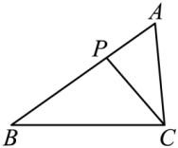7．如图，在中，为上一点，下列四个条件中：①；②；③﹔④能满足与相似的条件是（     ）

A．①②③ B．①②④ C．①③④ D．②③④

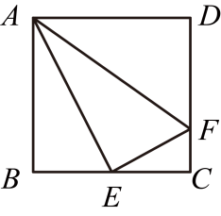8．如图，在正方形中，为中点，，连接，那么下列结论中：与相似；与相似；与相似：与相似；；其中错误的有（     ）个．

A．个 B．个 C．个 D．个

**二、填空题**

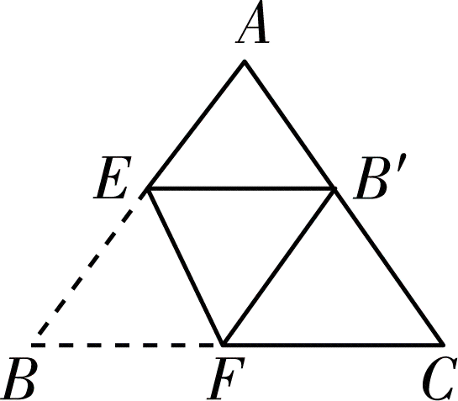9．将三角形纸片按如图的方式折叠，使点*B*落在边上，记为点，折痕为．已知，若以点为顶点的三角形与相似，则_______．

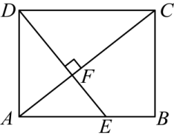10．如图，在矩形*ABCD*中，作，垂足为*F*，延长*DF*交边*AB*于点*E*，在图中一定和△*DFC*相似的三角形个数是_______个．

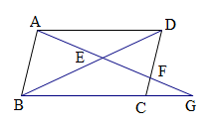11．如图，*□ABCD*中，*G*是*BC*延长线上的一点，*AG*与*BD*交于点*E*，与*DC*交于点*F*，此图中的相似三角形共有_______对．

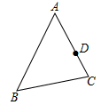

12．如图，已知△*ABC*中，*D*为边*AC*上一点，*P*为边*AB*上一点，*AB*=6，*AC*=4，*AD*=3，当*AP*的长度为_______时，△*ADP*与△*ABC*相似．

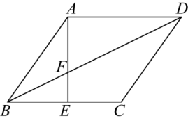13．如图，在菱形中，点*E*在上，与交于点*F*．若，，则_______．

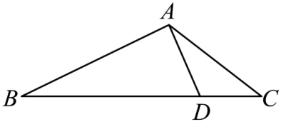14．如图所示，能判定的有_______．

①；②；③；④．

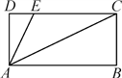15．如图，在矩形ABCD中，AB=2，BC=1，点E是DC上一点，∠DAE=∠BAC，则EC的长为______________．

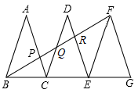16．如图，已知，，是三个全等的等腰三角形，底边，，在同一直线上，且，，分别交，，于，，，则的长为_______．

**三、解答题**

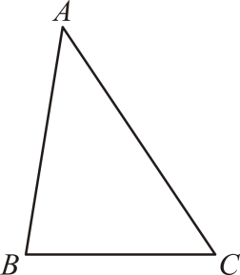17．如图，在△ABC中，∠ABC＝80°，∠BAC＝40°，AB的垂直平分线分别与AC、AB交于点D、E．

（1）在图中作出AB的垂直平分线DE，并连接BD．

（2）证明：△ABC∽△BDC．

18．如图：四边形ABCD对角线AC与BD相交于点O，OD=2OA，OC=2OB．

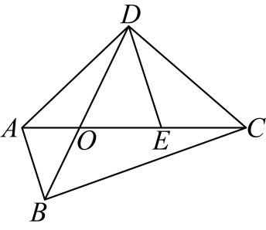（1）求证：△AOB∽△DOC；

（2）点E在线段OC上，若AB∥DE，求证：OD2=OE•OC．

19．如图,在同一平面内,将两个全等的等腰直角三角形ABC和AFG摆放在一起，A为公共顶点，∠BAC=∠AGF=90°，AF、AG与边BC的交点分别为D、E (点D不与点B重合,点E不与点C重合).

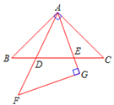(1)图中共有对相似而不全等的三角形.

(2)选取其中一对进行证明.

20．如图1，点*E*，*F*在正方形*ABCD*的对角线*AC*上，*∠EBF*=45°．

（1）当*BE=BF*时，求证：*AE=CF*；

（2）求证：*△ABF*∽*△CEB*；

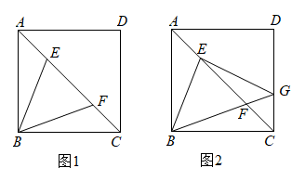（3）如图2延长*BF*交*CD*于点*G*，连接*EG*．判断线段*BE*与*EG*的关系，并说明理由．

**参考答案：**

1．D

【分析】本题考查相似三角形的判定，关键是由相似三角形的判定定理，即可判断．

【详解】解：A、B中的条件，又，由有两组角对应相等的两个三角形相似，判定，故不符合题意；

C、，又，由两组对应边的比相等且夹角对应相等的两个三角形相似，判定，故不符合题意；

D、，两边对应成比例，但夹角和不一定相等，不能判定，故符合题意．

故选：D．

2．A

【分析】本题考查相似行的判定，掌握各角相等，各边成比例的图形是相似形是解题的关键．

【详解】解：A． 如果一个直角三角形的一个锐角等于另一个直角三角形的锐角，那么这两个三角形相似，是真命题；

B．如果一个等腰三角形的一个内角等于另一个等腰三角形的内角，那么这两个三角形不一定相似，是因为没有说明相等的角是顶角还是底角，是假命题；

C． 如果一个直角梯形的一个锐角等于另一个直角梯形的锐角，缺少各边成比例，那么这两个梯形不一定相似，是假命题；

D． 如果一个等腰梯形的一个内角等于另一个等腰梯形的内角，缺少各边成比例，那么这两个梯形不一定相似，是假命题；

故选A．

3．C

【分析】①根据旋转的性质知，因为，，所以，可得的度数；

②因为与不一定相等，根据三角形相似的判定即可作出判断；

③证明，得，即可；

④，，，根据勾股定理判断．

【详解】解：①∵将绕点顺时针旋转后，得到，

∴，，，，

∵，

∴，

∴，故结论①正确；

②∵，，

∴，

但与不一定相等，

∴与不一定相似，故结论②错误；

③∵，，

∴，

在和中，

，

∴，

∴，，

∴平分，故结论③正确；

④∵，，

∴，

∴，

∵将绕点顺时针旋转后，得到，

∴，

∴，

又∵，

∴，故结论④正确，

∴结论正确的个数有个．

故选：C．

【点睛】本题属于图形的旋转变换，考查了旋转的性质，相似的判定，等边对等角，全等三角形的判定和性质，勾股定理．掌握旋转的性质、勾股定理及相似的判定是解题的关键．

4．B

【分析】本题考查了勾股定理与网格问题，相似三角形的判定；根据勾股定理求得各边长，且，根据相似三角形的判定进行判断，即可求解．

【详解】解：根据图形可得，，

∵

∴，，

∴，

∵，

∴，，

∴，

∵，

∴

∴

综上所述，与相似的三角形的个数是3个，

故选：B．

5．D

【分析】本题考查了相似三角形的判定，圆的有关知识，用相似三角形的判定方法可判定．，，即可求解

【详解】解：∵的高、相交于点*O*，

∴，

∵，

∴，

∵，

∴

∵，，

∴．

同理可得，

∴共6对，

∵，

∴点*B*，点*C*，点*D*，点*E*四点共圆∶

∴， ，

∴，

∵，

∴，

又∵，

∴

故选D．

6．C

【分析】本题考查的是相似三角形的判定．根据相似三角形的判定定理对各条件进行逐一判断即可．

【详解】解：①，则，故①符合题意；

②，则，故②符合题意；

③，且夹角，则，故③符合题意；

④由可得，此时不确定，故④不符合题意，

故选：C．

7．C

【分析】根据相似三角形的判定方法对每个条件进行分析，从而获得答案．

【详解】解：①∵，

∴，

又∵，

∴；

②∵，

∴，是的最短边，是的最长边，和不是对应边，不能判定与相似；

③∵，，

∴；

④，，

∴．

综上所述，能满足与相似的条件是①③④．

故选：C．

【点睛】本题主要考查了相似三角形的判定方法，熟练掌握相似三角形的判定方法是解题关键．

8．B

【分析】本题考查了正方形的性质、勾股定理、相似三角形的判定，根据正方形的性质、勾股定理、相似三角形的判定逐一判断即可，掌握相似三角形的判定方法是解题的关键．

【详解】解：设正方形的边长为，则，

∵为中点，，

∴，，，

∵四边形是正方形，

∴，

∴，，，

∵，

∴为直角三角形，，故正确；

∴，

∵，

∴，

∵，

∴，故正确；

∵，

∴，故正确；

∵，

∴和不相似，故错误；

④正确；

∴正确的有：①②④⑤，错误的有1个，

故选：B．

9．2或

【分析】本题考查相似三角形的性质，解答此题时要注意进行分类讨论．由于折叠前后的图形不变，要考虑与相似时的对应情况，分两种情况讨论．

【详解】解：根据与相似时的对应关系，有两种情况：

①时，

，

又∵，

∴

解得；

②时，

，

，

而，即

解得．

故的长度是2或

故答案为：2或

10．5

【分析】根据两角对应相等的两个三角形相似及相似三角形的传递性判定即可.

【详解】∵，

∴∠*CFD*=∠*AFD*=∠*AFE*=90°.

∵*CD*∥*AB*,

∴∠*CDF*=∠*AEF*,

又∵∠*CFD*=∠*AF*E,

∴△*CFD*～△*AFE*；

∵∠*ADF*=∠*EDA*, ∠*AFD*=∠*DAE*,

∴△*ADF*～△*EDA*；

∵∠*AEF*=∠*DEA*, ∠*AFD*=∠*DAE*,

∴△*DAE*～△*AFE*；

∵∠*DCF*=∠*DCA*, ∠*CFD*=∠*ADC*,

∴△*CDF*～△*CAD*；

∵∠*AEF*=∠*ABC*, ∠*EAF*=∠*BAC*,

∴△*AEF*～△*ACB*；

∴△*CFD*～△*AFE*～△*DFA*～△*DAE*～△*CDA*～△*ABC*.

故答案为5.

【点睛】本题考查了相似三角形的判定方法，相似三角形的判定方法有：①对应角相等，对应边成比例的两个三角形叫做相似三角形；②平行于三角形一边的直线和其他两边或两边延长线相交，所构成的三角形与原三角形相似；③根据两角相等的两个三角形相似；④两边对应成比例，且夹角相等的两个三角形相似判定即可；⑤三边对应成比例得两个三角形相似.

11．6

【分析】根据平行四边形的对边平行，再根据平行于三角形一边的直线和其他两边（或两边的延长线）相交，所构成的三角形与原三角形相似找出相似三角形即可得解．

【详解】解：在▱ABCD中，

∵AB∥CD，

∴△ABE∽△FDE，△ABG∽△FCG；

∵AD∥BC，

∴△ADE∽△GBE，△FDA∽△FCG，

∴△ABG∽△FDA，△ABD∽△BCD

∴图中相似三角形有6对．

故答案为6．

【点睛】本题考查相似三角形的判定，主要利用了平行于三角形一边的直线和其他两边（或两边的延长线）相交，所构成的三角形与原三角形相似，要注意△ABG与△FDA都与△FCG相似，所以也相似，这也是本题容易出错的地方．

12．2或．

【分析】分别根据当△ADP∽△ACB时，当△ADP∽△ABC时，求出AP的长即可．

【详解】当△*ADP*∽△*ACB*时，

∴，

∴，

解得*AP*=.

当△*ADP*∽△*ABC*时，

∴，

∴，

解得*AP*=2，

∴当*AP*的长度为2或时，△*ADP*和△*ABC*相似．

故答案为2或．

【点睛】考查了相似三角形的判定与性质，利用倒推法以及分类讨论得出是解题关键．

13．

【分析】此题重点考查菱形的性质、相似三角形的判定与性质等知识，由证明是解题的关键．

由菱形的性质得，，则，所以，于是得到问题的答案．

【详解】解：∵四边形是菱形，，

，，

，

，

，

故答案为：．

14．①②③

【分析】本题考查了相似三角形的判定定理，已知有公共角，①②可根据有两组角对应相等的两个三角形相似来判定，③可以根据两组对应边的比相等且相应的夹角相等的两个三角形相似来判定，④对应边成比例但无法得到其夹角相等，即无法判断两个三角形相似，

熟练掌握相似三角形的几种判定方法是解题的关键．

【详解】解：由图可得：，

，

，

①∵，

∴，

∴，

故①能判定**；**

②∵，

∴，

∴，

故②能判定；

③∵，

∴，

即两组对应边的比相等且相应的夹角相等，

∴，

故③能判定；

④，

对应边成比例但无法得到其夹角相等，

故④不能判定；

故答案为：①②③．

15．

【详解】解：矩形*ABCD*中，*DC*=*AB*=2，*AD*=*BC*=1．又∵∠*DAE*=∠*BAC*，∠*D*=∠*B*，∴△*ADE*∽△*ABC*，∴*AB*：*AD*=*BC*：*DE*，∴*DE*=，∴*EC*=*DC*﹣*DE*=．

点睛：本题考查的是相似三角形的判定和性质，相似三角形的对应边成比例．

16．/0.5

【分析】过点*F*作于点*H*，根据等腰三角形的性质和勾股定理求出，，，根据平行线的判定得出，得出，根据，结合，得出，根据平行线的判定得出，得出，从而求出，即可求出结果．

【详解】解：过点*F*作于点*H*，

∵，，是三个全等的等腰三角形，

∴，，

，

∵，

∴，

∴，

∴，

∴，

∵，

∴，

同理可得：，

∴，

∴，

∵，

∴，

∵，

∴，

∵，，

又∵，

∴，

∴，

∴，

∴，

∴．

故答案为：．

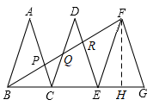

【点睛】本题主要考查了平行线的判定和性质，等腰三角形的性质，全等三角形的性质，平行线分线段成比例定理，勾股定理，解题的关键是作出辅助线，求出，．

17．（1）见解析（2）证明见解析

【分析】（1）分别以A、B为圆心，大于AB的长为半径画弧，两弧交于两点，过两点作直线，即为AB的垂直平分线；

（2）由线段垂直平分线的性质，得DA=DB，则∠ABD=∠BAC=40°，从而求得∠CBD=40°，即可证出△ABC∽△BDC．

【详解】（1）如图，DE即为所求；

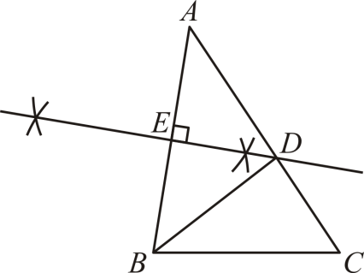

（2）∵DE是AB的垂直平分线，

∴BD＝AD，

∴∠ABD＝∠A＝40°，

∴∠DBC＝∠ABC﹣∠ABD＝80°﹣40°＝40°，

∴∠DBC＝∠BAC，

∵∠C＝∠C，

∴△ABC∽△BDC．

【点睛】本题考查了作图——基本作图，相似三角形的判定，线段垂直平分线的性质，熟练掌握相关的性质与判定定理是解题的关键.

18．见解析

【分析】（1）根据对应边成比例，夹角相等，可证△AOB∽△DOC；

（2）根据相似三角形的性质结合已知条件可得△DOC∽△EOD，再根据相似三角形对应边成比例求解．

【详解】证明：（1）∵OD=2OA，OC=2OB，

 ,

又∠AOB=∠DOC，

∴△AOB∽△DOC．

（2）由（1）得：△AOB∽△DOC．

∴∠ABO=∠DCO．

∵AB∥DE，

∴∠ABO=∠EDO．

∴∠DCO=∠EDO．

∵∠DOC=∠EOD，

∴△DOC∽△EOD,

∴ ,



【点睛】本题考查了相似三角形的判定与性质，解题时要注意找准对应角和对应边．

19．（1）3；（2）△DAE∽△DCA；证明见解析.

【分析】（1）观察图形判断哪两个三角形可能相似，再根据所学知识进一步判断；（2）根据“如果两个三角形有两个角对应相等，那么这两个三角形是相似三角形”进行判断.

【详解】解：(1)图中相似而不全等的三角形有：

△ABE∽△DAE，△ABE∽△DCA，△DAE∽△DCA.

故答案为3.

(2)∵△ABC和△AFG是等腰直角三角形，

∴∠GAF＝∠ACB，

又∵△DAE和△DCA有一个公共角∠ADE，

∴△DAE∽△DCA.

20．（1）见解析；（2）见解析；（3）*EB*=*EG*，*BE*⊥*EG*．理由见解析．

【分析】（1）根据*BE*=*BF*，得出∠*BEF*=∠*BFE*，进而得出∠*AEB*=∠*BFC*，再根据正方形的性质得出*AB*=*BC*，∠*BAC*=∠*BCA*，用AAS证明两个三角形全等；

（2）根据正方形的性质和三角形的外角和，得出∠*BEC*=∠*BFA*，∠*ACB*=∠*BAC*，用AA证明两个三角形相似；

（3）根据已知和正方形的性质，对顶角的性质得出△*BEF*∽△*CGF*，得出边的比例关系，根据边的比例关系转换和对顶角的性质得出△*EFG*∽△*BFC*，进而得出∠*BGE*=45°，得出结论．

【详解】（1）证明：∵四边形*ABCD*是正方形，

∴*AB*=*BC*，∠*BAE*=∠*BCF=*．

∵*BE= BF*，

∴∠*BEF*=∠*BFE*．

∴∠*AEB*=∠*CFB*．

∴△*ABE*  ≌△*CBF*．

∴*AE*=*CF*．

（2）∵∠*BEC=*∠*BAE+*∠*ABE =**+*∠*ABE*，

∠*ABF=*∠*EBF+*∠*ABE=**+*∠*ABE*，

∴∠*BEC=*∠*ABF*．

∵∠*BAF*=∠*BCE=*，

∴△*ABF*∽△*CEB*．

（3）答：*EB*=*EG*，*BE*⊥EG

理由如下：如图.

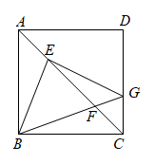

∵∠*EBF*=∠*GCF*=45°，∠*EFB*=∠*GFC*，

∴△*BEF*∽△*CGF*

∴.即.

∵∠*EFG*=∠*BFC*，

∴△*EFG*∽△*BFC*.

∴∠*EGF*=∠*BCF*=45°.

∴∠*EBF* =∠*EGF*=45°.

∴*EB*=*EG*，∠*BEG*=90°

∴*EB*=*EG*，*BE*⊥*EG*．

【点睛】本题考查全等三角形的判定和性质，相似三角形的判定和性质，正方形的性质，根据三角形相似得出的比例关系的转换关系和题中的图中的条件，判定另一组三角形相似，灵活运用相关知识进行解答．